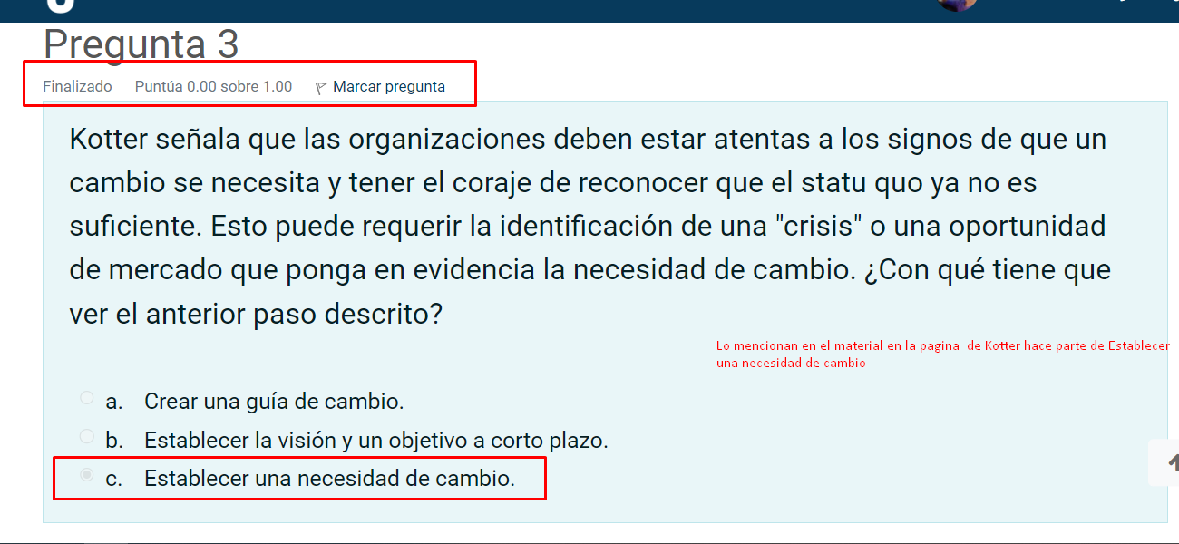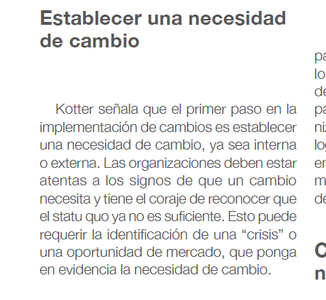

Kotter señala que las organizaciones deben estar atentas a los signos de que un cambio se necesita y tener el coraje de reconocer que el statu quo ya no es suficiente. Esto puede requerir la identificación de una "crisis" o una oportunidad de mercado que ponga en evidencia la necesidad de cambio. ¿Con qué tiene que ver el anterior paso descrito?
Pregunta 3Seleccione una:
a.
Crear una guía de cambio.
b.
Establecer la visión y un objetivo a corto plazo.
c.
Establecer una necesidad de cambio.

Agradezco validar la respuesta del QUIZ 2 de GOBIERNO TI Y TRANSFORMACION ORGANIZACIONAL - CTP - 152A1
Puesto que la respuesta correcta de acuerdo al material es la de “establecer una necesidad de cambio”
Pagina 8 , lectura semana dos. Pero en le Quiz presentado no me salió puntaje de esta respuesta. Adjunto Quiz y material que lo confirma.

